Курт Левин
ТИПЫ КОНФЛИКТОВ
Левин (Lewin) Курт (1890–1947) – немецкий и американский психолог, создатель гештальтпсихологии личности, автор динамической концепции поведения с использованием физического понятия «поля». Начал изучать психологию в 1910 году, получил первую научную степень накануне Первой Мировой войны за работу в области ассоциативного научения. После войны, на которой был ранен в бою и получил Железный Крест, вернулся в Берлинский университет, в 1921 году стал приват-доцентом, возглавил там экспериментальную группу, занимавшуюся разработкой гештальтпсихологии личности. В состав группы входили Б.В. Зейгарник, Т. Дембо и др. В 1933 году эмигрировал в США: этот переезд оказал немедленное влияние на американскую психологию. Сначала преподавал в Стэнфорде, с 1935 по 1944 год был профессором Университета Айовы, затем организовал Центр по изучению групповой динамики в Массачусетском Технологическом Институте. Занимался исследованиями лидерства, конфликта и других проблем социальной психологии. Автор более 80 статей и 8 книг по разным проблемам психологической науки. Считается одним из основателей современной социальной психологии.
Сочинения: A Dynamic Theory of Personality (1935); Principles of Topological Psychology (1936); Psychological Problems in Jewish Education (1946); Frontiers in Group Dynamics (1946). В рус. пер.: Разрешение социальных конфликтов (2000); Принципы топологической психологии (2001) и др.

Психологически конфликт характеризуется как ситуация, в которой на индивида одновременно действуют противоположно направленные силы равной величины. Соответственно возможны три типа конфликтной ситуации.
1. Человек находится между двумя положительными валентностями примерно равной величины (рис. 1). Это случай буриданова осла, умирающего от голода между двумя стогами сена.
В общем, этот тип конфликтной ситуации разрешается относительно легко. Подход к одному привлекательному объекту сам по себе часто бывает достаточным, чтобы сделать этот объект доминирующим. Выбор между двумя приятными вещами в общем легче, чем между двумя неприятными, если только это не касается вопросов, имеющих глубокое жизненное значение для данного человека.
Иногда такая конфликтная ситуация может привести к колебанию между двумя привлекательными объектами. Очень важно, что в этих случаях решение в пользу одной цели изменяет ее валентность, делая ее слабее, чем цель, от которой человек отказался.
2. Второй фундаментальный тип конфликтной ситуации имеет место, когда человек находится между двумя приблизительно равными отрицательными валентностями. Характерным примером является ситуация наказания, которую ниже мы рассмотрим более полно.

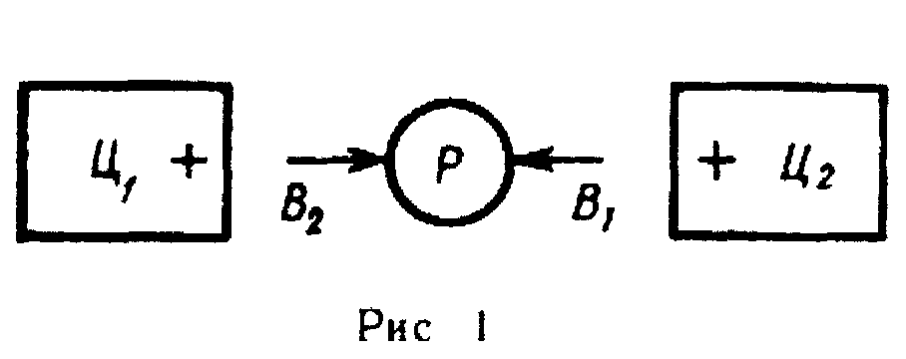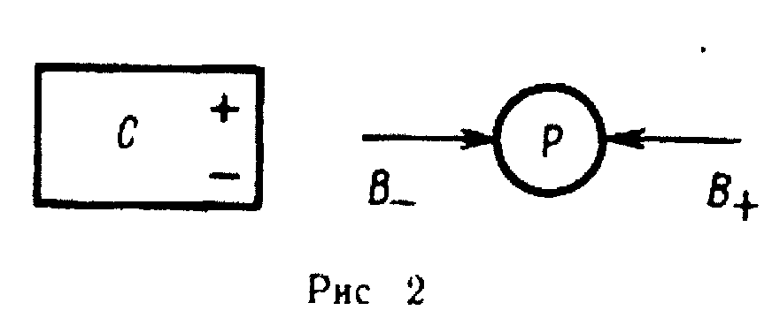

3. Наконец, может случиться так, что один из двух векторов поля идет от положительной, а другой — от отрицательной валентности. В этом случае конфликт возникает только тогда, когда и положительная и отрицательная валентности присущи одному и тому же объекту. Например, ребенок хочет погладить собаку, которую он боится, или хочет съесть торт, а ему запретили. В этих случаях имеет место конфликтная ситуация, изображенная на рис. 2. Позднее у нас будет возможность более детально обсудить эту ситуацию.
ТЕНДЕНЦИЯ УХОДА. ВНЕШНИЙ БАРЬЕР
Угроза наказания создает для ребенка конфликтную ситуацию. Ребенок находится между двумя отрицательными валентностями и соответствующими взаимодействующими силами поля. В ответ на такое давление с обеих сторон ребенок всегда предпринимает попытку избежать обеих неприятностей. Таким образом здесь существует неустойчивое равновесие. Ситуация такова, что малейшее смещение ребенка (Р) в психологическом поле в сторону должно вызвать очень сильную результирующую (Вр), перпендикулярную к прямой, соединяющей области задания (3) и наказания (Н). Иначе говоря, ребенок, стараясь избежать и работы и наказания, пытается выйти из поля (в направлении пунктирной стрелки на рис. 3)

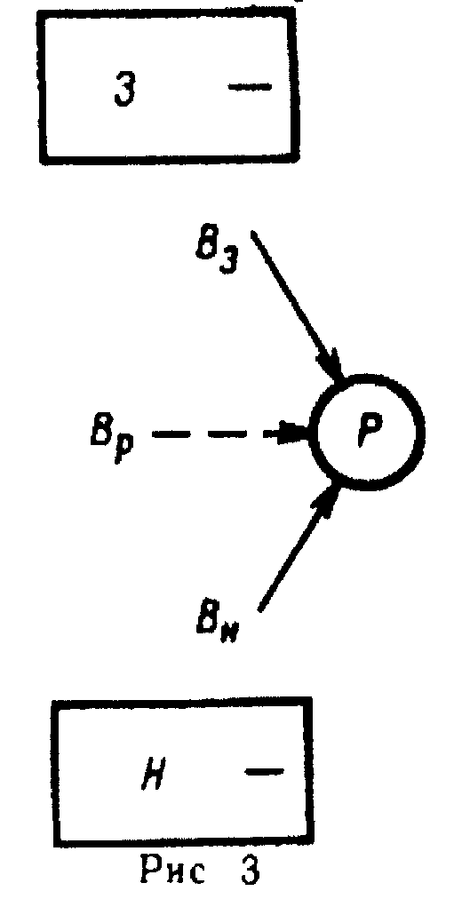

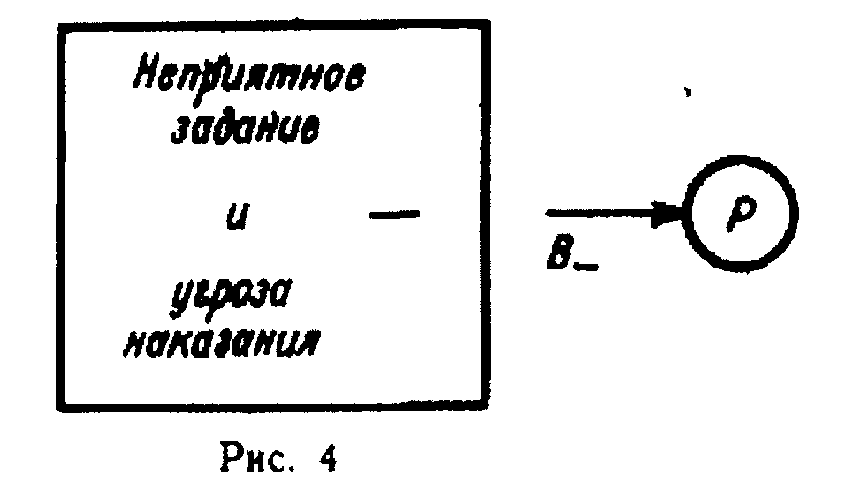

Можно прибавить, что ребенок не всегда попадает в ситуацию с угрозой наказания таким образом, что он находится точно в середине между наказанием и неприятным заданием. Часто он может быть сначала вне всей ситуации. Например, он должен под угрозой наказания закончить непривлекательное школьное задание в течение двух недель. В этом случае задание и наказание образуют относительное единство (целостность), которое вдвойне неприятно ребенку. В данной ситуации (рис. 4) обычно сильна тенденция к бегству, проистекающая в большей степени из угрозы наказания, чем из неприятности самого задания. Точнее, она исходит из возрастающей непривлекательности всего комплекса, обусловленной угрозой наказания.
Наиболее примитивная попытка избежать одновременно и работы и наказания — это физический выход из поля, уход прочь. Часто выход из поля принимает форму откладывания работы на несколько минут или часов. В случае сурового повторного наказания новая угроза может привести к попытке ребенка убежать из дома. Боязнь наказания обычно играет существенную роль на ранних стадиях детского бродяжничества.
Часто ребенок старается замаскировать свой уход из поля, выбирая занятия, против которых взрослому нечего возразить. Так, ребенок может взяться за другое школьное задание, которое ему более по вкусу, выполнить ранее данное ему поручение и т. д.
Наконец, ребенок может случайно уйти и от наказания и от неприятного задания путем более или менее грубого обмана взрослого. В случаях, когда взрослому трудно это проверить, ребенок может заявить, что он закончил задание, хотя это не так, или может сказать (несколько более тонкая форма обмана), что какой-то третий человек освободил его от неприятного дела, или, по какой-то другой причине его выполнение стало ненужным.
Конфликтная ситуация, обусловленная угрозой наказания, вызывает, таким образом, очень сильное стремление выйти из поля у ребенка такой уход, варьирующий в соответствии с топологией сил поля в данной ситуации, происходит обязательно, если не принять специальных мер. Если взрослый хочет, чтобы ребенок выполнил задание, несмотря на отрицательную его валентность, просто угрозы наказания недостаточно. Надо сделать так, чтобы ребенок не мог выйти из поля. Взрослый должен поставить какой-то? о барьер, который мешает такому уходу. Он должен так поставить барьер (Б), чтобы ребенок мог получить свободу только либо закончив задание, либо подвергнувшись наказанию (рис. 5).
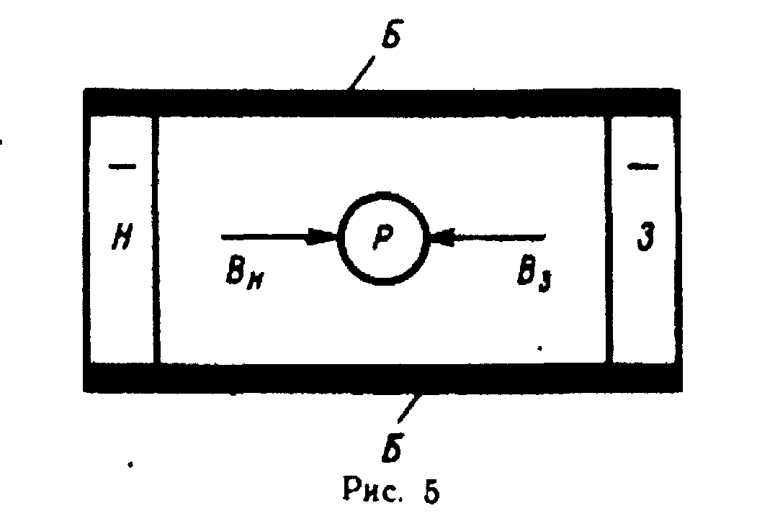
И в самом деле, угрозы наказания, направленные на то, чтобы »заставить ребенка закончить некое определенное задание, всегда построены таким образом, что вместе с полем задания они полностью окружают ребенка. Взрослый вынужден так ставить барьеры, чтобы не осталось ни одной лазейки, через которую ребенок мог бы ускользнуть. От неопытного или недостаточно авторитетного взрослого ребенок ускользнет, если увидит малейшую брешь в барьере. Наиболее примитивные из таких барьеров — физические: ребенка можно запереть в комнате до тех пор, пока он не закончит работы.
Но обычно это барьеры социальные. Подобные барьеры — это средства власти, которыми обладает взрослый в силу своего общественного положения и внутренних взаимоотношений, существующих между ним и ребенком. Такой барьер не менее реален, чем физический.
Барьеры, определяемые социальными факторами, могут ограничивать область свободного движения ребенка до узкой пространственной зоны. Например, ребенок не заперт, но ему запрещено покидать комнату до завершения дела (задания). В других случаях внешняя свобода передвижения практически не ограничивается, но ребенок находится под постоянным наблюдением взрослого.
Он не выпускается из-под надзора. Когда ребенок не может быть под постоянным наблюдением, взрослый часто использует веру ребенка в существование мира чудес. Способность постоянного контроля за ребенком приписывается в таком случае полицейскому или привидению. Бог, которому известно все, что делает ребенок и которого невозможно обмануть, также нередко привлекается для подобных целей. Например, тайное поедание сладостей может быть предотвращено таким способом. Часто барьеры ставятся жизнью в данной социальной общности, традициями семьи или школьной организацией. Для того чтобы социальный барьер был действенным, существенно, чтобы он обладал достаточной реальной прочностью. Иначе в каком-то месте ребенок прорвет его. Например, если ребенок знает, что угроза наказания только словесная, или надеется добиться расположения взрослого и избежать наказания, то вместо выполнения задания он пытается прорвать барьер. Подобное слабое место образуется, когда мать препоручает наблюдение за работающим ребенком няне, учителю или более взрослым детям, которые, в отличие от нее самой, не имеют возможности предотвратить выход ребенка из поля.
Наряду с физическими и социальными существует еще один вид барьеров. Он тесно связан с социальными факторами, но имеет важные отличия от тех, что обсуждались выше. Можно, скажем, апеллировать к тщеславию ребенка («Помни, ты не какой-нибудь уличный сорванец!») или социальным нормам группы («Ведь ты девочка!») В этих случаях обращаются к определенной системе идеологии, к целям и ценностям, которые признаются самим ребенком. Такое обращение содержит угрозу: опасность исключения из определенной группы. В то же время — и это наиболее важно — эта идеология создает внешние барьеры. Она ограничивает свободу действия индивида. Многие угрозы наказания действенны только до тех пор, пока индивид чувствует себя связанным этими границами. Если он больше не признает данной идеологии, моральных норм определенной группы, то угрозы наказания часто становятся малоэффективными. Индивид отказывается ограничивать свою свободу действий данными принципами.
Сила барьера в каждом конкретном случае всегда зависит от характера ребенка и от силы отрицательных валентностей задания и наказания. Чем больше отрицательная валентность, тем прочнее должен быть барьер. Ибо чем мощнее барьер, тем сильнее толкающая к уходу из поля результирующая сила. Таким образом, чем большее давление взрослый оказывает на ребенка, чтобы вызывать требуемое поведение, тем менее проницаемым должен быть поставленный барьер.

Lewin К. A Dynamic Theory of Personality. Selected Papers [of Kurt Lewin]. New York and London, 1935 (pp.122-128). Перевод с англ. А.А. Пузырея.
Может быть и обратный эффект: усиление привлекательности (повышение субъективной ценности выбранной цели, см. работы Л. Фестингера). – Прим. ред.

